

Budapesti Műszaki és Gazdaságtudományi Egyetem

Villamosmérnöki és Informatikai Kar

Méréstechnikai és Információs Rendszerek Tanszék

Bibók Andor

Digitális szűrőtervezés jelfeldolgozó processzoron

Konzulens

Orosz György

BUDAPEST,

Tartalomjegyzék

Összefoglaló 4

Abstract 5

1 Bevezető 6

2 Digitális szűrők 7

2.1 FIR szűrők 7

2.1.1 Tervezési eljárások 7

2.1.2 Megvalósítás 7

2.2 IIR szűrők 8

2.2.1 Tervezési eljárások 8

2.2.2 Megvalósítás 16

3 Fejlesztői környezet 17

3.1 ADSP-BF537 EZ-KIT Lite 17

3.1.1 ADSP-BF537 Blackfin processzor 17

3.2 Visual DSP++ 5.0 17

4 A feladat megvalósítása 18

4.1 Specifikáció és rendszerterv 18

4.2 Szűrőtervezés 18

4.3 Vezérlés 18

4.4 Kommunikáció 18

Irodalomjegyzék 19

Függelék 20

Hallgatói nyilatkozat

Alulírott **Bibók Andor**, szigorló hallgató kijelentem, hogy ezt a szakdolgozatot meg nem engedett segítség nélkül, saját magam készítettem, csak a megadott forrásokat (szakirodalom, eszközök stb.) használtam fel. Minden olyan részt, melyet szó szerint, vagy azonos értelemben, de átfogalmazva más forrásból átvettem, egyértelműen, a forrás megadásával megjelöltem.

Hozzájárulok, hogy a jelen munkám alapadatait (szerző(k), cím, angol és magyar nyelvű tartalmi kivonat, készítés éve, konzulens(ek) neve) a BME VIK nyilvánosan hozzáférhető elektronikus formában, a munka teljes szövegét pedig az egyetem belső hálózatán keresztül (vagy hitelesített felhasználók számára) közzétegye. Kijelentem, hogy a benyújtott munka és annak elektronikus verziója megegyezik. Dékáni engedéllyel titkosított diplomatervek esetén a dolgozat szövege csak 3 év eltelte után válik hozzáférhetővé.

Kelt: Budapest,

...…………………………………………….

Bibók Andor

Összefoglaló

Ide jön a ½-1 oldalas magyar nyelvű összefoglaló, melynek szövege a Diplomaterv Portálra külön is feltöltésre kerül.

Abstract

Ide jön a ½-1 oldalas angol nyelvű összefoglaló, amelynek szövege a Diplomaterv Portálra külön is feltöltésre kerül.

# Bevezető

# Digitális szűrők

## FIR szűrők

### Tervezési eljárások

#### Ablakozás

#### Remez

### Megvalósítás

## IIR szűrők

### Tervezési eljárások

A végtelen impulzusválaszú szűrők tervezésének legkézenfekvőbb módszere az analóg szűrők transzformálása. Ennek fő oka, hogy a digitális szűrők megjelenésekor az analóg szűrők tervezési eljárásai már jól kidolgozottak voltak. A tervezés menete a következő: megtervezzük a kívánt karakterisztikájú analóg aluláteresztő referens szűrőt, majd transzformáljuk a kívánt frekvenciára és formára (alul-, felül áteresztő, sáváteresztő, sávzáró), végül a kapott szűrőt diszkretizáljuk. Az így keletkezett digitális szűrő ezután implementálható egy választott megvalósítási struktúrával.

‑. ábra. A szűrőtervezés folyamata

Implementálás

Frekvenciatranszformáció

Paraméterek normalizálása

Digitalizáció

Specifikáció

Transzformált szűrő

Digitális szűrő

Referens szűrő

Megvalósítás

#### Analóg referens szűrő tervezése

A referens szűrő egy ω = 1 törésponti frekvenciájú analóg aluláteresztő szűrő. Tervezésekor az ideális aluláteresztő szűrőt próbáljuk közelíteni egy adott alakú átviteli karakterisztikával. Az approximáció során megkapjuk a választott karakterisztikának, a megadott specifikációt kielégítő, paramétereit.

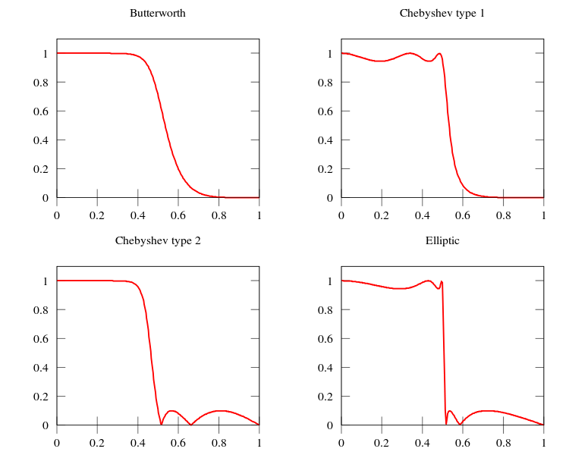

‑. ábra. Általánosan elterjedt approximációs típusok

**Butterworth szűrő**

A Butterworth szűrő, másik nevén maximálisan lapos szűrő, úgy közelíti az ideális aluláteresztő szűrőt, hogy az átengedő sávban minél laposabb legyen az átviteli karakterisztika. A maximális laposság előnye, hogy az áteresztő sávba eső frekvenciakomponenseket nagyjából egységnyi erősítéssel viszi át. (Ez a törésponti frekvenciához közeledve leromlik.) Hátránya, hogy a többi approximációs típushoz képest kisebb a szelektivitása.

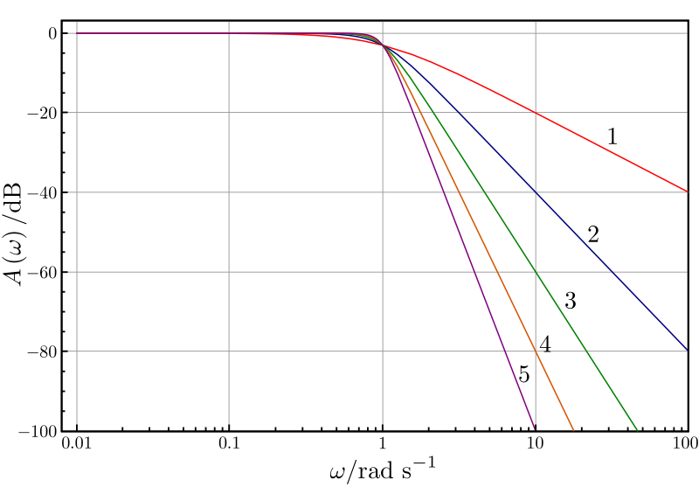

‑. ábra. Butterworth átviteli karakterisztikák, különböző fokszámok esetén

Átviteli karakterisztikája a következő alakban írható fel:

$${\left|H\left(jω\right)\right|}^{2}=\frac{1}{1+{ε^{2}ω}^{2N}}$$

ahol *N* a fokszámot jelöli. Az *ε* értékét a legnagyobb megengedett csillapításból (az áteresztő sáv szélén) kapjuk meg:

$$ε=\sqrt{\frac{a_{áteresztő}^{dB}}{10}-1}$$

Amennyiben a zárósáv paraméterei (záró frekvencia Ωz, minimális csillapítás az) vannak megadva, a szűrő fokszáma a következő módon számítható:

$$N≥\log_{Ω_{z}}{\frac{\sqrt{\frac{a_{z}^{dB}}{10}-1}}{ε}}$$

A fokszám, és az *ε* paraméter ismeretében már ki tudjuk számolni az átviteli karakterisztika pólusait. (Zérusai nincsenek.)

$$s_{k}=Ae^{jφ_{k}} k=1,2,…,N$$

ahol:

$$A=\frac{1}{\sqrt[N]{ε}}$$

$$φ_{k}=\frac{π}{2}+(2k-1)\frac{π}{2N}$$

A fentebbi képletek alapján megállapíthatjuk, hogy a gyökök egy *A* sugarú kör bal felén helyezkednek el egymástól egyenletes távolságban.

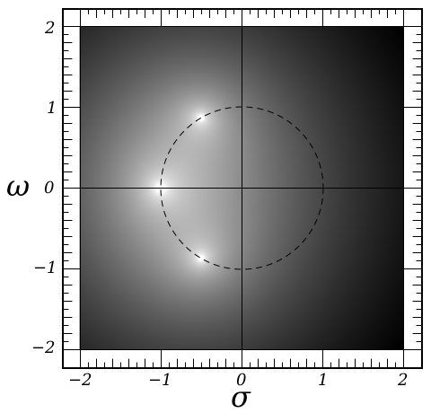

‑. ábra. Egy harmadfokú Butterworth szűrő pólus-zérus eloszlása (a pólusok fehérrel)

**Csebisev szűrő**

A Csebisev approximáció során, a frekvenciamenet gyorsabb letörésének érdekében az áteresztő sávban feláldozzuk annak maximális laposságát, és megengedünk egy maximális ingadozást. Erre a feladatra kitűnően alkalmasok a Csebisev-polinomok, mivel a [-1,1] tartományban ±1 között egyenletesen ingadoznak, és a végtelenben a végtelenhez tartanak. A Csebisev-polinommal való közelítés következtében az áteresztő tartományban a frekvenciamenet egyenletesen fog ingadozni a specifikációban megadott értékek között, szélsőértékeit a szűrő fokszámával megegyező esetben veszi fel. A törésponti frekvencián megegyezik a maximálisan megengedett hibával, azon túl monoton csökken.

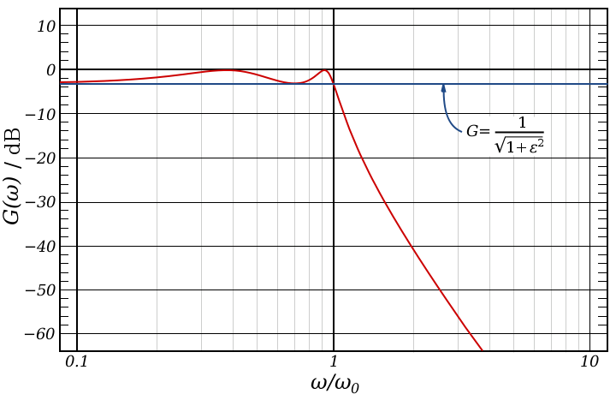

‑. ábra. A Csebisev szűrő amplitúdó karakterisztikája

A szűrő átviteli karakterisztikája:

$${\left|H\left(jω\right)\right|}^{2}=\frac{1}{1+{ε^{2}T}_{N}^{2}(ω)}$$

ahol *N* a szűrő fokszáma, *ε* határozza meg az ingadozást, és *TN(ω)* az N-edrendű Csebisev-polinom:

$$T_{N}\left(ω\right)= \left\{\begin{aligned}\cos{(N\cos^{-1}{(ω)})}\text{ , ha }\left|ω\right|\text{≤1 } \\ \cosh{(N\cosh^{-1}{(ω)})} \text{, ha }\left|ω\right|\text{>1}\end{aligned}\right.$$

A kívánt maximális ingadozás ismeretében *ε*-t a következő képlettel számíthatjuk ki:

$$ε=\sqrt{\frac{a_{ingadozás}^{dB}}{10}-1}$$

Ha a zárósáv paraméterei (záró frekvencia *Ωz*, minimális elnyomás *az*) vannak megadva, a szűrő fokszáma a következő módon számítható:

$$N≥\frac{\cosh^{-1}\left(\sqrt{\frac{A^{2}-1}{ε^{2}}}\right)}{\cosh^{-1}\left(Ω_{z}\right)} A={10}^{{a_{z}^{dB}}/{20}}$$

A szűrő fokszámának, és az *ε* ismeretében a pólusok:

$$s_{k}=σ_{k}+jω_{k} k=1,2,…,N$$

$$σ_{k}=-d_{σ}\sin\left(\left(2k-1\right)\frac{π}{2N}\right)$$

$$ω_{k}=d_{ω}\cos\left(\left(2k-1\right)\frac{π}{2N}\right)$$

ahol:

$$d_{σ}=\sinh\left(\frac{\sinh^{-1}\left(1/ε\right)}{N}\right)=\frac{γ^{2}+1}{2γ}$$

$$d_{ω}=\cosh\left(\frac{\sinh^{-1}\left(1/ε\right)}{N}\right)=\frac{γ^{2}-1}{2γ}$$

$$γ=\sqrt[N]{\frac{1+\sqrt{ε^{2}+1}}{ε}}$$

Könnyen belátható, hogy a szűrő pólusai, a komplex számsíkon ábrázolva, egy ellipszis bal ívének mentén helyezkednek el (2‑6. ábra.) A Csebisev szűrő átviteli függvénye, a pólusokkal felírva:

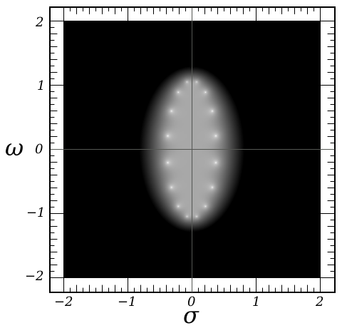

2‑. ábra. Csebisev szűrő pólus-zérus eloszlása

**Inverz Csebisev szűrő**

Az inverz Csebisev szűrő esetén az áteresztő tartományban maximálisan laposan közelítjük az ideális karakterisztikát, míg a záró tartományban megengedjük annak bizonyos ingadozását. A frekvenciamenet monoton csökken az áteresztő tartományban, a záró frekvencián megegyezik a minimális elnyomással, a felett egyenletesen ingadozik a minimális- és a végtelen elnyomás között.

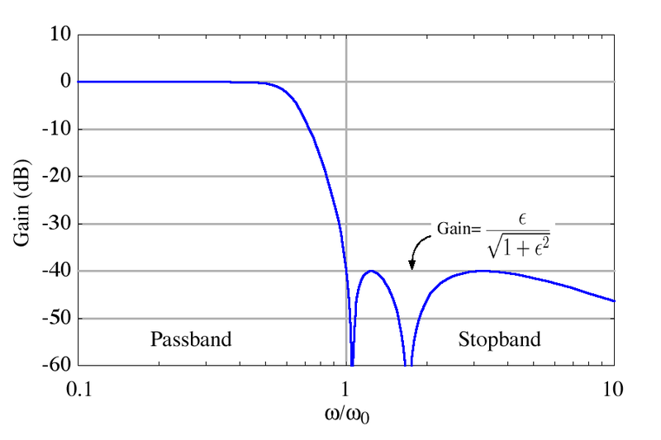

‑. ábra. Inverz Csebisev szűrő frekvenciamenete

A szűrő átviteli karakterisztikája, ha a záró frekvencia egységnyi, és a minimális elnyomást meghatározó tényező az *ε*:

$${\left|H\left(jω\right)\right|}^{2}=\frac{{ε^{2} T}_{N}^{2}(1/ω)}{1+{ε^{2} T}_{N}^{2}(1/ω)}$$

Azonban, ha a referens szűrő általunk használt definícióját kívánjuk alkalmazni, a fentebbi egyenlet bonyolultabb formát ölt:

$${\left|H\left(jω\right)\right|}^{2}=\frac{1}{1+ε^{2}\frac{T_{N}^{2}\left(Ω_{z}\right)}{T_{N}^{2}\left({Ω_{z}}/ω\right)}}$$

Az *ε* tényezőt a következőképpen számíthatjuk:

ahol *a0* a törésponti frekvencián, *az* a stop frekvencián mért erősítés.

Amennyiben nem ismerjük a szűrő fokszámát, azt az alábbi képlettel számíthatjuk:

$$N≥\frac{\cosh^{-1}\left(ε\right)}{\cosh^{-1}\left(Ω_{z}\right)}$$

Azonban, mivel *N*-et a következő egészre kerekítettük fel, rögzített *Ωz* esetén *ε* csökkenni fog, aminek következtében az áteresztő vagy a záró tartományban megadott specifikációt túl fogjuk teljesíteni. A lentebb bemutatott pólus-zérus számítási algoritmus a záró tartományban megadott minimális elnyomással számol, így végső soron az áteresztő tartományban lesz kisebb a maximális elnyomás. A pólusok és zérusok kiszámítása a következő módon történik:

$$p_{k}=\frac{Ω_{z}}{d_{σ}\sin\left(φ_{k}\right)-j d_{ω}\cos\left(φ_{k}\right)}$$

$$z_{k}=j\frac{Ω_{z}}{\cos\left(φ_{k}\right)}$$

ahol:

$$d_{σ}=\frac{γ^{2}-1}{2γ} { d}_{ω}=\frac{γ^{2}+1}{2γ}$$

$$γ=\sqrt[N]{\frac{1+\sqrt{1-a_{z}^{2}}}{a_{z}}} φ_{k}=\frac{2k-1}{2N}π$$

Az inverz Csebisev szűrő pólusokkal és zérusokkal felírt átviteli függvénye a következő:

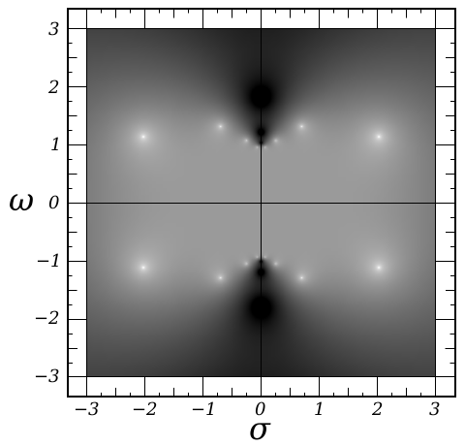

‑. ábra. Inverz Csebisev szűrő pólus-zérus eloszlása

**Elliptikus (Cauer) szűrő**

A Cauer szűrő esetében, a szelektivitás növelésének érdekében, további engedményeket teszünk a karakterisztika lapossága felé. Mind az áteresztő, mind a záró tartományban megengedünk egy bizonyos fokú ingadozást. Az átviteli függvény a következő:

$${\left|H\left(jω\right)\right|}^{2}=\frac{1}{1+{ε^{2} G}_{N}^{2}(ω)}$$

ahol *GN(ω)* a Csebisev-polinom általánosítása, számításához elliptikus integrálokra van szükség. A polinom nem csak *ω* függvénye, így lehetőség van különböző mértékű ingadozás felírására a két tartományban.

Az elliptikus szűrő számítása jóval nehezebb, mint az első három tárgyalt szűrőé, részletezésével nem foglalkozunk.

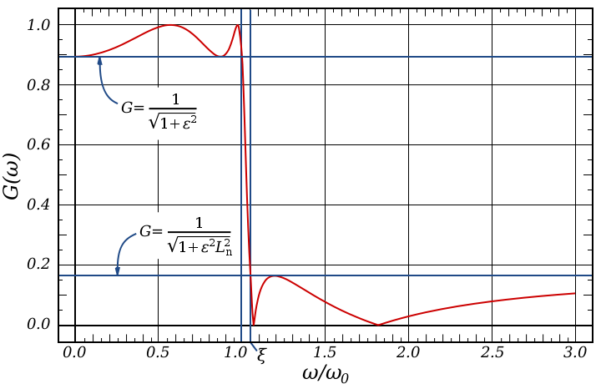

‑. ábra. Elliptikus szűrő amplitúdó karakterisztikája

#### Transzformálás

A frekvencia-transzformáció két lépésből áll. Miután megkaptuk a referens aluláteresztő szűrőt, azt át kell alakítani a kívánt formájúvá, majd el kell tolni a specifikációban megadott frekvenciára.

**Aluláteresztő**

Aluláteresztő szűrő esetén az első lépés kihagyható. A kívánt karakterisztika az

$$s\underset{→}{}\frac{s}{ω_{0}}$$

helyettesítéssel kapható. Ez esetben a pólusok és a zérusok a következőképpen módosulnak:

$$s_{k}\underset{→}{}ω_{0}s_{k}$$

**Felüláteresztő**

Felüláteresztő szűrő esetén a helyettesítés a következő:

$$s\underset{→}{}\frac{ω_{0}}{s}$$

A pólusok és zérusok megváltozása:

$$s_{k}\underset{→}{}\frac{ω_{0}}{s_{k}}$$

Ezen felül pólus esetén bejön egy derivátor, illetve zérus esetén egy integrátor.

**Sáváteresztő**

Sáváteresztő szűrő esetében már bonyolultabb az átalakítás. A behelyettesítés:

ahol ω0 a sávközépi frekvencia, ωd a sávszélesség, és teljesülnek a következők:

$$ω_{0}=\sqrt{ω_{1}ω_{2}} ω_{d}={ω_{2}-ω}_{1} {ω_{2}>ω}_{1}$$

Ha elvégezzük a behelyettesítést egy aluláteresztő tagba, akkor az a következőképpen fog alakulni (felüláteresztő tag esetén a reciproka):

$$\frac{1}{s-s_{k}}\underset{→}{}\frac{ω_{d}s}{s^{2}-ω_{d}s_{k }s+ω_{0}^{2}}$$

A pólusok és zérusok megváltozása itt már bonyolultabban adódik:

$$s_{1,2}=β\left(1±\sqrt{1-{\left(\frac{ω_{0}}{β}\right)}^{2}}\right) β=\frac{ω_{d}s_{k}}{2}$$

**Sávzáró**

Sávzáró transzformációnál a behelyettesítendő a sáváteresztő reciproka:

ω0-ra és ωd-re a sáváteresztőnél megadott feltételek vonatkoznak. A transzformált aluláteresztő tag:

$$\frac{1}{s-s_{k}}\underset{→}{}-\frac{{s^{2}+ω}_{0}^{2}}{s^{2}-\frac{ω_{d}}{s_{k }}s+ω_{0}^{2}}$$

A transzformáció az eredeti egy pólust kettőre bontja szét, és behoz egy tisztán képzetes zéruspárt az ω0 frekvenciára. Az új pólusok a sáváteresztőhöz hasonló módon számíthatóak:

$$s_{1,2}=β\left(1±\sqrt{1-{\left(\frac{ω_{0}}{β}\right)}^{2}}\right) β=\frac{ω_{d}}{2s_{k}}$$

#### Áttérés a diszkrét időtartományba

Impulzus invariáns transzformáció

Illesztett-Z transzformáció

Bilineáris transzformáció

### Megvalósítás

# Fejlesztői környezet

## ADSP-BF537 EZ-KIT Lite

### ADSP-BF537 Blackfin processzor

### ADC és DAC

## Visual DSP++ 5.0

# A feladat megvalósítása

## Specifikáció és rendszerterv

## Szűrőtervezés

## Vezérlés

## Kommunikáció

Irodalomjegyzék

Függelék